**CURRICULUM VITAE**

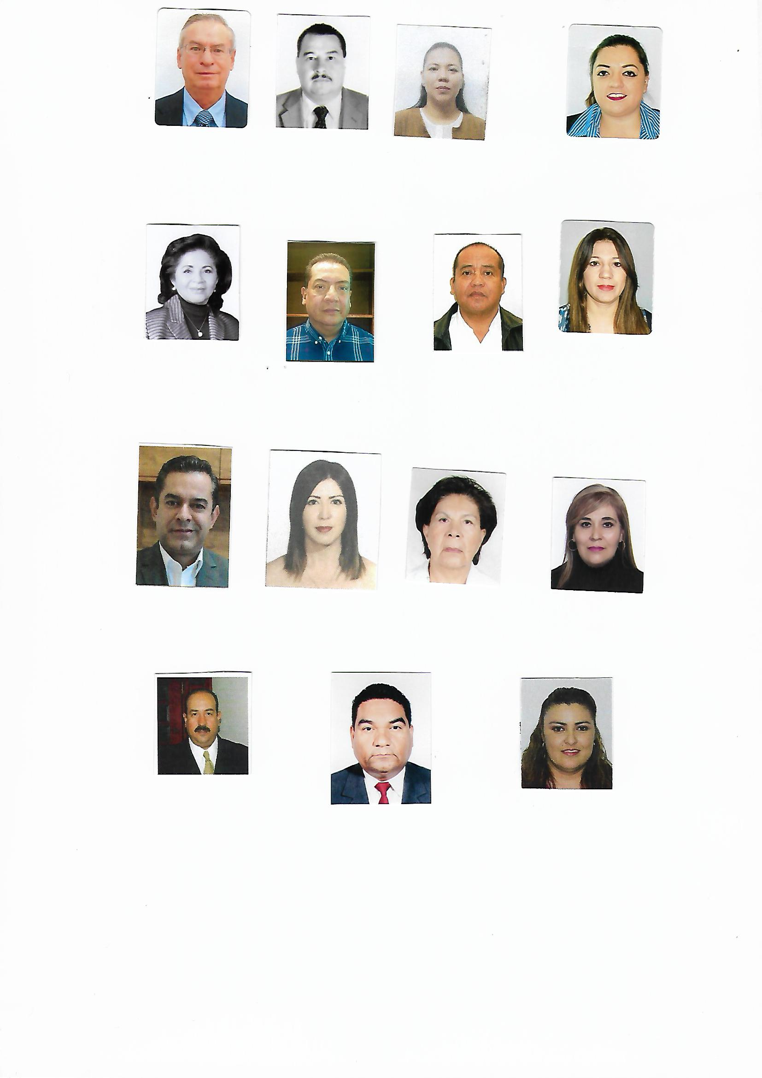

Datos Personales

|  |  |
| --- | --- |
| **NOMBRE:** | SANDRA LUZ |
| **APELLIDO MATERNO:** | RIVERA |
| **APELLIDO PATERNO:** | RIVERA |
| **DOMICILIO:** | BLVD. DOMINGO ARRIETA Y LERDO S/N,  BARRIO DE TIERRA BLANCA, DURANGO, DGO.  C.P. 34139 |
|  |  |
| **TELÉFONO:** | 618 827-50-70 y 618 827-50-69 |
| **CORREO ELECTRÓNICO:** | organizacion@pridurango.org |

Datos Escolares

* LICENCIADA EN INFORMATICA.

Experiencia Laboral

* **2006 A 2017** DISEÑADORA Y AUXILIAR EN BASE DE DATOS EN EL

COMITÉ DIRECTIVO ESTATAL DEL PRI

* **ACTUAL**  COORDINADORA DE INFORMÁTICA DEL COMITÉ DIRECTIVO

|  |
| --- |
| ESTATAL DEL PRI |
|  |
|  |